**ІЗ ДОСВІДУ РОБОТИ ВЧИТЕЛІВ МАТЕМАТИКИ**

*Бутенко Євгенія Вікторівна, учитель математики Липецької загальноосвітньої школи імені П.В. Щепкіна Харківської районної ради Харківської області, спеціаліст вищої категорії, вчитель - методист*

**План-конспект дистанційного уроку алгебри і початків аналізу в 10 класі (рівень стандарту)**

**Тема. Екстремуми функції.**

**Формування компетентностей:**

* *предметної –* сформувати поняття околу точки, точок екстремуму, екстремумів функції; домогтися засвоєння школярами необхідної й достатньої умови екстремуму, правил знаходження екстремумів функції; сформувати в учнів уміння розв'язувати задачі, які передбачають використання цих понять, умов і правил;
* *ключових:*

• спілкування державною мовою – доречно та коректно вживати в мовленні математичну термінологію;

• уміння вчитися впродовж життя – визначати мету навчальної діяльності, здобувати й застосовувати потрібні знання та способи діяльності для досягнення цієї мети;

• інформаційно-цифрова компетентність – структурувати дані; діяти за алгоритмом та складати алгоритми.

**Тип уроку:** засвоєння нових знань і вмінь.

**Хід уроку**

**І. Організаційний етап.**

Учитель здійснює дзвінок в групу класу в програмі **Skype**. Учні приєднуються до дзвінка. Привітання.

**ІІ. Перевірка домашнього завдання.**

1. Перевірка завдань, які виконувалися за підручником.

Учитель дає відповіді на запитання школярів, якщо в цьому виникає потреба, коментує виконання завдань.

1. Проходження тестів із подальшою самоперевіркою:

***І варіант***

1. Укажіть проміжок спадання функції *f(x)*, якщо 

**А) ; Б) ; В) ; Г) ; Д) **

2. Укажіть проміжки зростання функції 

**А) ; Б) ; В) ; Г) ; Д) **

***ІІ варіант***

1. Укажіть проміжок зростання функції *f(x)*, якщо 

**А) ; Б); В) ; Г) ; Д) **

2. Укажіть проміжки спадання функції 

**А) ; Б); В) ; Г) ; Д) **

***Методичний коментар*.** Завдання учні отримують у файлі, який учитель завантажує у «спільну бесіду» класу в **Sкуре**. Окрім такого варіанта, можна надати учням посилання на файл, який розмістити на **Диску Google** . Відповіді до завдань учитель записує на фліпчарті або надсилає в «спільну бесіду».

**ІІІ. Актуалізація опорних знань.**

***Вправа «Зміна ролей»***.

***Методичний коментар.*** Учитель напередодні уроку пропонує школярам підготувати та виконати вправи на знаходження області визначення функції, на знаходження похідної. Під час уроку учні пропонують свої вправи, а педагог їх виконує на фліпчарті. Десятикласники коментують, чи правильно виконав учитель завдання.

*Можливі варіанти вправ:*

|  |  |
| --- | --- |
| 1. Знайдіть область визначення функції: 2. ; 3. ; 4. ; 5. . | 1. Знайдіть похідну функції: 2. ; 3. . |

**ІV. Формування знань.**

***План вивчення теми:***

1. Означення околу точки.

2. Означення точок екстремуму функції.

3. Необхідна умова екстремуму.

4. Ознака точки максимуму функції.

5. Ознака точки мінімуму функції.

6. Означення екстремумів функції.

7. Правило знаходження екстремумів функції.

***Методичний коментар.*** Вивчення матеріалу, про який ідеться в пунктах 1–6 цього плану, – колективна робота школярів із підручником, ознайомлення з правилами, виконання усних графічних вправ.

*Вправа.* Для функцій, графіки яких зображено на рисунках  α–*г,*знайдіть точки максимуму і мінімуму функції. Результат запишіть у зошити.

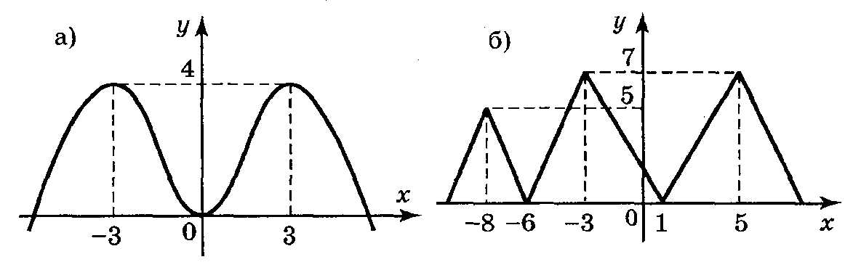

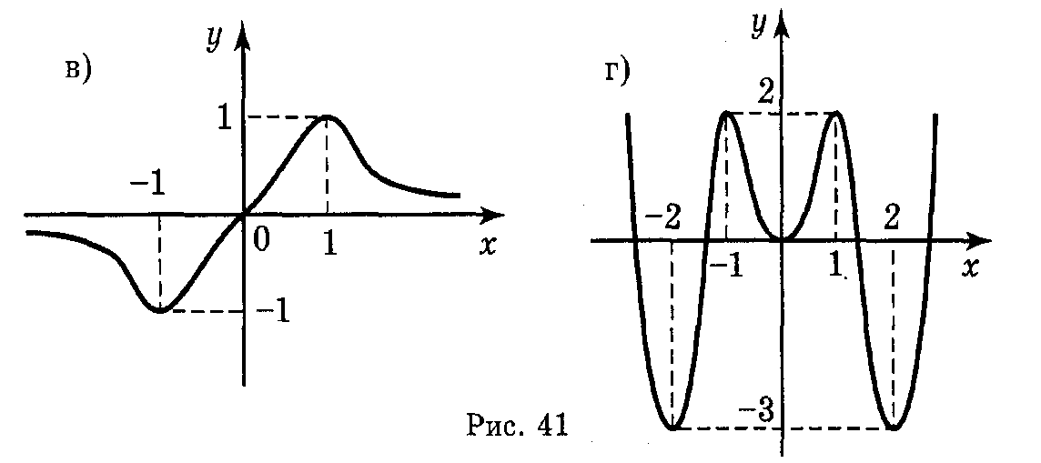

***Методичний коментар.*** Учитель завантажує файл з вправою у «спільну бесіду» класу. Учні виконують вправу самостійно з подальшою перевіркою результатів.

***Правило знаходження екстремумів функції.***

***Вправа « Я розумію».***

***Методичний коментар.*** Учитель на фліпчарті розв’язує конкретний приклад на знаходження екстремумів функції, коментуючи кожний крок. Учням задано записати алгоритм виконання цього завдання. Після виконання вправи – обов’язкове обговорення отриманих результатів, уточнення дій. Результат – правило знаходження екстремумів функції.

*Учитель:*

Знаходимо екстремуми функції: 

*Розв'язання:*

Область визначення даної функції – R.

Знаходимо: 

Похідна існує для всіх *x є R*.

Знаходимо критичні точки:  , 

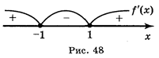Наносимо область визначення та критичні точки на координатну пряму й визначаємо знак похідної на кожному проміжку:







Точка *x* = –1 є точкою максимуму, бо похідна при переході через цю точку змінює знак з «+» на «–»: .

Точка *х* = 1 є точкою мінімуму, бо похідна при переході через цю точку змінює знак з «-» на «+»:.

Екстремуми функції :



.

***Правило знаходження екстремумів функції*** (результат роботи учнів):

1. Знайти область визначення функції.

2. Знайти критичні точки функції.

3. З’ясувати, які з них є точками екстремуму.

4. Знайти значення функції в усіх точках екстремуму.

**V. Формування вмінь.**

*1. Робота з підручником.*

*2. Додаткова вправа:*

Знайти екстремуми функцій:

1. 

2. 

Перевірити правильність виконання в **GeoGebra**.

Інструкція:

1. Побудувати графік заданої функції в **GeoGebra**.
2. Визначити екстремуми функції:

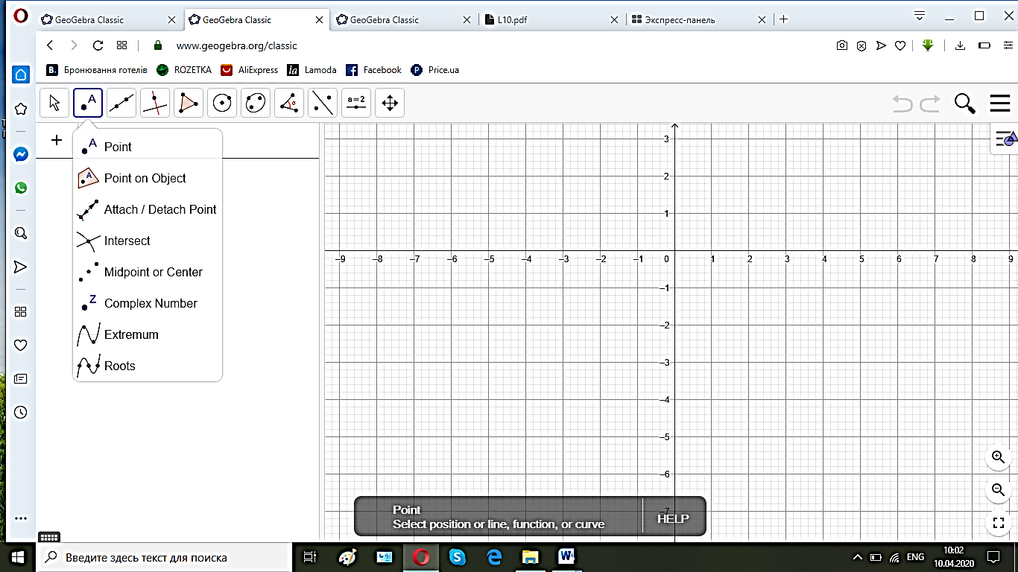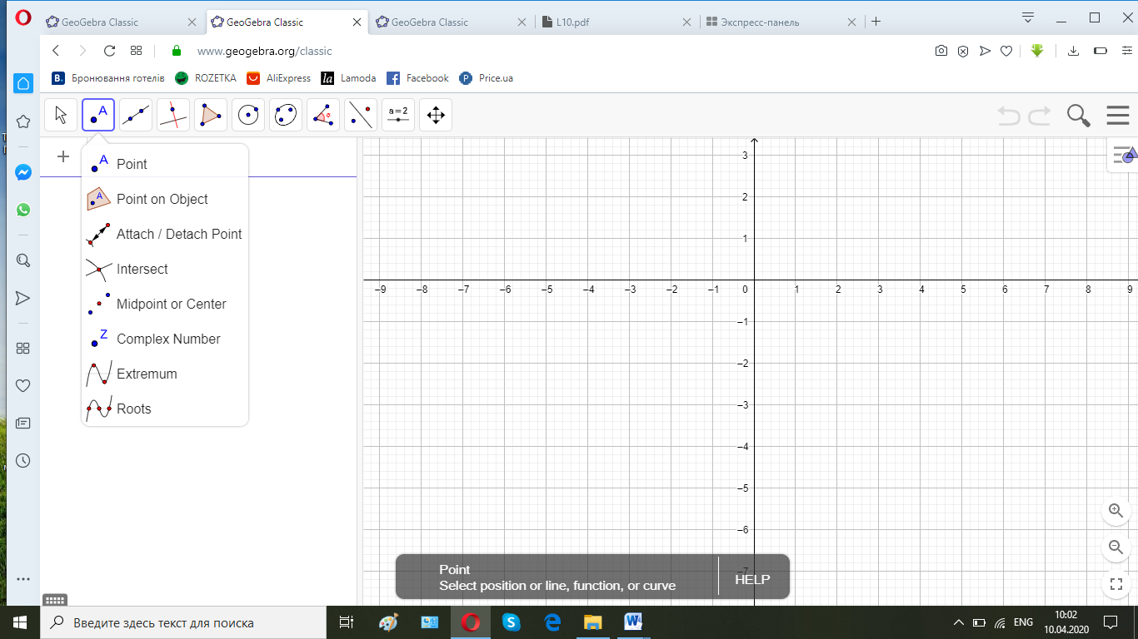

Для цього треба виконати такі дії:

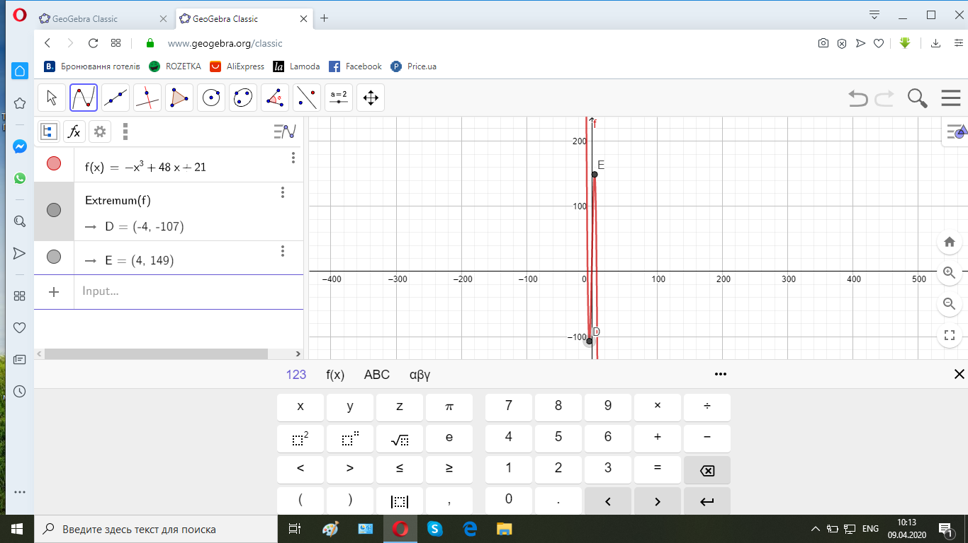

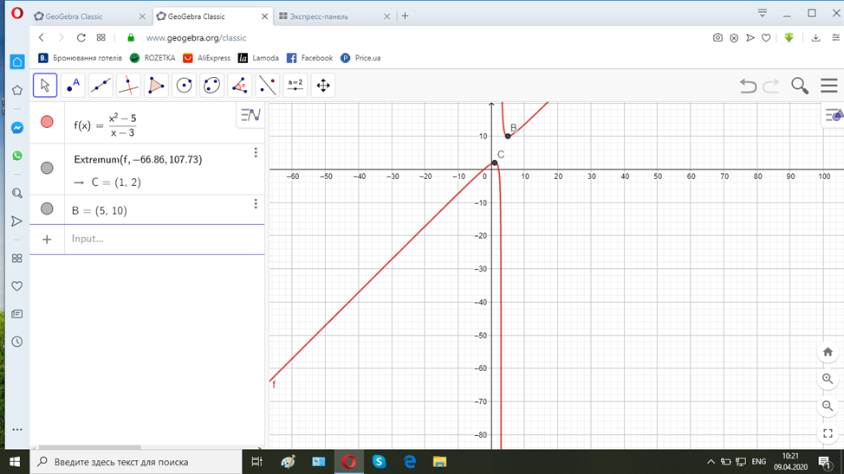

***Методичний коментар*.** Учитель завантажує файл із завданням і посилання на **GeoGebra**  (<https://www.geogebra.org/classic?lang=ru> ) у «бесіду класу».

1. *Самостійна робота* (*виконання завдань у тестовій формі* (***проєкт******«Всеосвіта»*)).**

***Методичний коментар.*** Під час організації тестової самостійної роботи школярів на платформі ***проєкту «Всесвіта***» зручно обирати режим *«Активний»* з організацією роботи над помилками. Посилання та тест (<https://vseosvita.ua/test/my/21603>) учитель завантажує у «бесіду класу». Після проходження тесту здійснюємо обговорення отриманих результатів.

*Приклад завдання:*

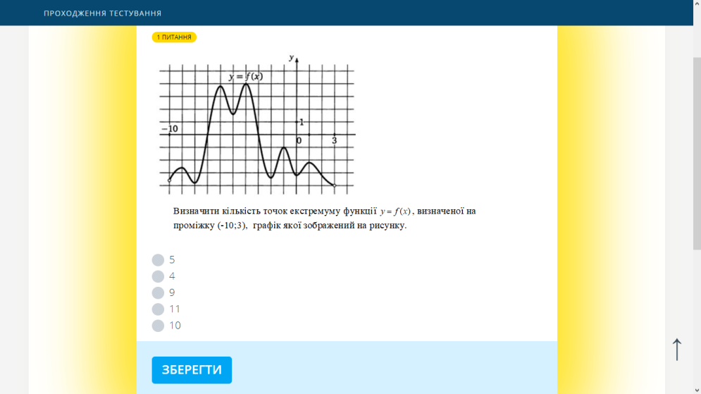

**VI. Підбиття підсумків . Рефлексія.**

***Інтерактивна вправа «Мікрофон».***

**VII. Домашнє завдання.**

1. Звернути увагу учнів на необхідність опрацювати теоретичний матеріал, запропонований у підручнику.
2. Запропонувати переглянути відеоуроки (<https://youtu.be/ip1ZxESP7PQ>, <https://youtu.be/zmRFHyYMSnI> ).
3. Обговорити з учнями план виконання обов’язкових письмових завдань із підручника.
4. Додаткове завдання:

За яких значень *а* функція  має критичні точки, але не має точок екстремуму?